Praca plastyczna „Kurczaczek z bułki tartej”
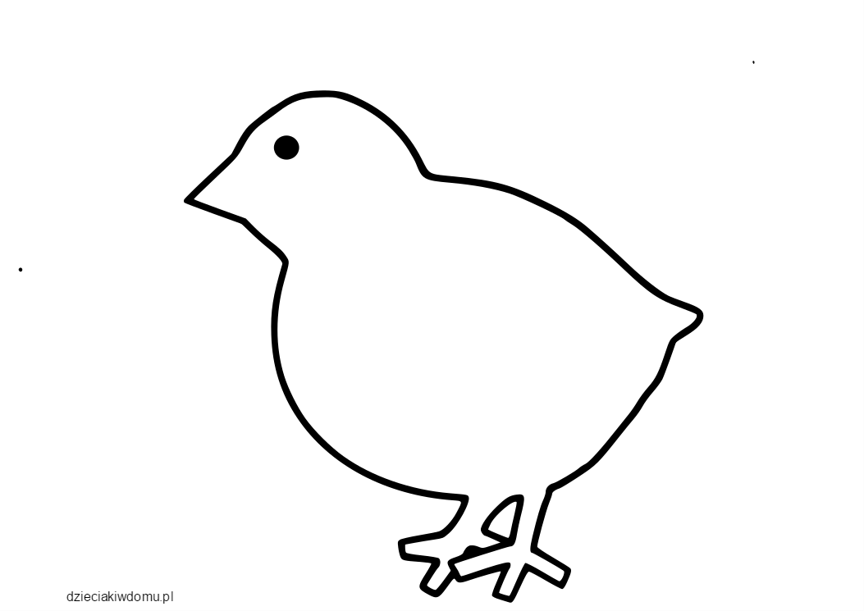
Instrukcja:
- Do wykonania pracy plastycznej będą potrzebne: bułka tarta i klej
- Na początku naszej pracy musimy całego kurczaczka posmarować dokładnie klejem.
- Następnie rozsypujemy po trochu bułkę tartą, rozprowadzamy delikatnie paluszkami po całym szablonie.
- Usuwamy nadmiar bułki tartej.
- Na koniec można dorysować kredkami lub pisakami trawkę, po której kurczaczek stąpa.
- Pamiętajcie, żeby posprzątać po wykonanej pracy.
- Jeżeli chcecie, podzielcie się swoimi pracami wysyłając zdjęcia na stronę naszego przedszkola

Źródło obrazka: https://dzieciakiwdomu.pl/2017/04/wielkanocne-szablony-do-druku.html

